03.11.2020.
Тема: пластилинография «Совенок»
Цель: закрепить навыки лепки – надавливание, размазывание, скатывание.
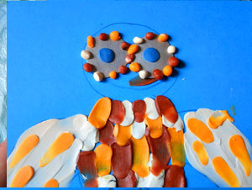

Приступаем к выполнению задания.
При работе с пластилином лучше использовать - плотный картон, ни в коем случае не тонкие листы бумаги - она деформируется и рвется при выполнении приёмов примазывания, придавливания, сглаживания и расплющивания пластилина. Рисуем контур для совенка. Не выходя за контуры, вылепливаем перья, начиная с туловища, затем - крылья. Для этого нужно скатать маленькие шарики из пластилина разных цветов, и ряд за рядом выкладывать их и примазывать к поверхности картона. Вырезаем из серебристого картона (или фольги) два небольших кружка - это глаза, на кусочек пластилина присаживаем на необходимое место. Подготавливаем "перья" для головы, таким образом, как указано на рисунке. Их по кругу, не выходя за контуры тоже надо вмазывать в картон. Брови - тонкие "колбаски", клювик, ножки и веточка - "колбаски" вмазанные в картон по направлению роста. На веточке - листики - вмазанные пластилиновые шарики (подобно перьям).
Наша «Сова» готова.
Ваши готовые работы жду на мой электронный адрес: shimkoinnashimko@yandex.ru
До свидания!

10.11.2020.
Тема: пластилинография «Золотая рыбка»
Цель: развивать умение детей создавать картины из пластилина.
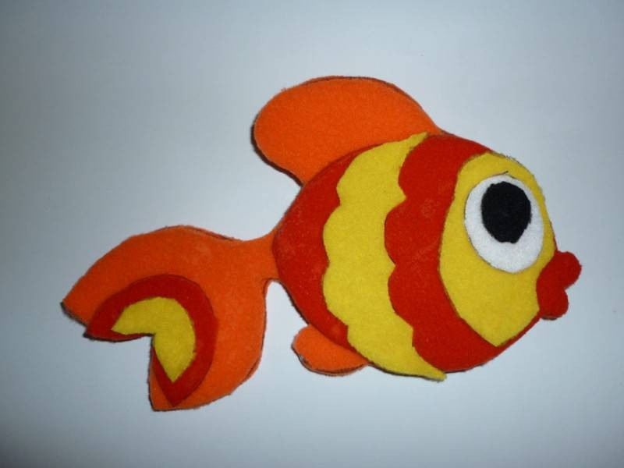
Приступаем к выполнению золотой рыбки
Берем голубой картон и рисуем по шаблону золотую рыбку. Берем маленький кусочек пластилин желтого цвета и «рисуем» голову у рыбки. Ставим глазик. Губки рисуем красным цветом. Начинаем готовить чешуйки для рыбки. Для этого берем красный пластилин, отщипываем маленькие кусочки, катаем их в шарики, кладем на туловище и сплющиваем. Стараемся накладывать шарики друг на друга, чтобы чешуйки получились красивыми. Следующий ряд чешуек – желтый цвет. Затем – красный. Так чередуем до конца туловища. Берем розовый пластилин и размазываем хвост золотой рыбки. Плавники делаем красным цветом. Катаем красные маленькие шарики и украшаем точками у рыбки голову. Хвост украшаем желтой полоской, красными и оранжевыми налепами-точками. Зеленым пластилином делаем водоросли.
Наша «Золотая рыбка» готова.
Ваши готовые работы жду на мой электронный адрес: shimkoinnashimko@yandex.ru
До свидания!

